TRIBUNALE DI NAPOLI
V Sezione Civile Esecuzioni Immobiliari

PROCEDIMENTO 212/06 R.G.E

UNICREDIT BANCA S.p.A. CONTRO
OMISSIS

PERIZIA DI STIMA

GIUDICE: DOTT.SSA PAPA

C.T.U.: FRANCESCO FERRARI

Premessa

Con atto del 06.06.2006 il G.E. dottoressa R. Papa nominava C.T.U. il sottoscritto dott. ing. Francesco Ferrari - iscritto all’Albo degli Ingegneri della Provincia di Napoli al n° 16680 con studio in Napoli, Via A. Manzoni n. 19 - nella procedura esecutiva immobiliare promossa da U.G.C. Unicredit Banca S.p.A contro Omissis, nato a Napoli il x e contro Omissis, nata a Napoli il x, entrambi domiciliati in x. Per il giuramento di rito veniva stabilita dal G.E. la data del 13.07.2006. Avendo lo scrivente prestato giuramento, il G.E. fissava la successiva udienza del 19.12.2006 per provvedere ai sensi dell’art. 569 c.p.c..
Per i quesiti posti dal G.E. col presente incarico allo scrivente CTU si allega copia del verbale sottoscritto all’udienza del 13.07.2006 (all. A)

BENI IMMOBILI OGGETTO DELL’ESECUZIONE

I beni colpiti, così come si evince dall’Atto di Pignoramento depositato nel fascicolo della procedura, sono: “immobile sito nel comune di Napoli alla Via Arenaccia n. 288 che appartiene per la quota intera di piena proprietà, in regime di comunione legale dei beni, ai coniugi Omissis e precisamente: appartamento ubicato al secondo piano della scala A e distinto con il numero di interno 6B, di complessivi vani 3,5 catastali, confinante con cortile, con appartamento identificato catastalmente con il sub 108 e con proprietà aliena. Detto immobile è riportato nel NCEU del Comune di Napoli , in ditta omissis, sez. SCA, foglio 22, particella 242 sub 109, z.c. 3, cat A/4, cl 3, vani 3,5, RC euro 216,91.

ESTREMI dell’ATTO DI PIGNORAMENTO

Atto di pignoramento immobiliare notificato il 30/01/2006 e trascritto presso l’Agenzia del Territorio - Ufficio Provinciale di Napoli – Servizio di Pubblicità Immobiliare - Circoscrizione di Napoli 1 al n. gen. 10340 – n. part. 4621 il 15.03.2006.
A favore: UNICREDIT BANCA S.p.A.
Contro: Omissis, nato a Napoli il x e contro Omissis, nata a Napoli il x

Il pignoramento riguarda la piena proprietà dei beni sopradescritti così come riportato nella relativa nota di trascrizione depositata in atti (all. B)
.
Lo Scrivente ha provveduto ad effettuare presso i pubblici uffici le visure riguardanti iscrizioni e trascrizioni, nel ventennio ante pignoramento, per gli esecutati. Inoltre ha provveduto a richiedere visura catastale di partita e scheda del bene. Il tutto è dettagliato ai paragrafi che seguono.

RELAZIONE DI PERIZIA

La relazione, preceduta dal controllo relativo alla completezza dei documenti ex art. 567 comma 2 c.p.c., risponde ai quesiti riportati nel verbale (all. A) seguendo la successione numerata in esso contenuta. Essa è completata dalla documentazione allegata, cartacea, grafica nonché fotografica, di cui all’elenco riportato in calce alla presente.

***

Controllo della completezza dei documenti di cui all’art. 567, secondo comma, c.p.c.

Agli atti del procedimento vi è depositato certificato notarile in data 28.03.2006 (all. C) attestante le risultanze delle visure catastali e dei registri immobiliari redatto dal Notaio dott.ssa Ilaria Acerra, coadiutore del prof. Giancarlo Laurini, notaio in Marano di Napoli ed iscritto al Collegio dei Distretti Notarili Riuniti di Napoli, Torre Annunziata e Nola, il cui contenuto è stato confermato dalle ispezioni effettuate dal sottoscritto presso l’Agenzia del Territorio di Napoli, relativamente al periodo dal 15.03.1986 al 15.03.2006 (data di trascrizione del pignoramento).
Risulta, pertanto, che gli identificativi catastali riportati nell’atto di pignoramento corrispondono a quelli indicati nel titolo di provenienza.

1. Identificazione dei beni, comprensiva dei confini e dei dati catastali

Il bene immobile oggetto della presente relazione, sottoposto ad esecuzione immobiliare, è situato nell’ambito territoriale del Comune di Napoli ed ubicato al secondo piano della scala A di un fabbricato con accesso da Via Arenaccia n.ro 288.

I beni immobili pignorati oggetto dell’esecuzione sono così individuati al N.C.E.U. del Comune di Napoli in ditta ai debitori esecutati OMISSIS nato a Napoli il x C.F. x e OMISSIS nata a Napoli il x ciascuno per la proprietà per ½, in regime di comunione dei beni, con i seguenti dati identificativi e con i confini accertati in sede di sopralluogo:

Unità immobiliare destinata ad uso abitazione, sita nel Comune di Napoli, alla Via Arenaccia 288, Sez. SCA, Foglio 22, Particella 242, Sub 109, Categoria A/4, Classe 3, Consistenza vani 3,5, superficie catastale 77, piano 2°, int. 6B, scala A, R. C: € 216,91; confinante con cortile, appartamento identificato catastalmente come sub 108 e con proprietà aliena, a seguito variazione n. 27379 del 9.12.2002, protocollo 27379 e successiva variazione di classamento n. 27379V di pari data (protocollo 702494)

Tale unità deriva dalla divisione dell’originario appartamento identificato al sub 10 in 2 unità; la prima, interno 6A, identificata al sub 108 di 4,5 vani catastali e la seconda, interno 6B, identificata al sub 109 di 3,5 vani catastali.

Per l’individuazione dei beni oggetto di perizia si allegano l’estratto di mappa, le visure catastali e le planimetrie degli immobili rilasciati dall’Agenzia del Territorio di Napoli (all. D).

2. Sommaria descrizione dei beni

A seguito del conferimento dell’incarico fissava in data 1/8/2006, a mezzo raccomandata A.R. per il 15/9/2006 l’inizio delle operazioni peritali presso l’immobile sito in Napoli, via Arenaccia 288 scala A 2° piano interno 6B, censito al NCEU alla sez. SCA foglio 22 particella 242 sub 109, oggetto della perizia.
Alla data ed ora previste non era presente nessuna delle parti presso lo stabile; il sottoscritto CTU precisa di aver ricevuto esclusivamente l’avviso di ricevimento della raccomandata inviata a Omissis (convenuto), peraltro a firma Omissis (convenuta e consorte del x), non avendo prova della ricezione delle raccomandate inviate alla parte attrice. Il CTU, avendo atteso l’ora di rito rinviava pertanto le operazioni a data da destinarsi
Il CTU riconvocava le parti per il giorno 4/10/2006 alle ore 17.30 a mezzo raccomandata A.R.
In tale data, il sottoscritto CTU, affiancato dal suo assistente si recava presso l’immobile ma anche tale nuova convocazione andava deserta; si precisa che esiste evidenza della ricezione della convocazione da parte sia dell’attore, rappresentato dagli avvocati Antonio e Gaetano De Simone, sia dei convenuti Omissis; il CTU accedeva comunque all’interno del fabbricato e, non senza difficoltà dovute alla particolare configurazione dello stesso, identificava l’appartamento oggetto di perizia, che risultava al momento deserto. Attesa l’ora di rito il sottoscritto CTU rinviava nuovamente le operazioni.
In data 16/10/2006 alle ore 8.00 circa il sottoscritto CTU si recava nuovamente presso l’immobile ed accedeva all’appartamento oggetto di perizia che risultava occupato dal sig. x, qualificatosi come affittuario dell’appartamento. In tale sede, pur senza poter effettuare un vero e proprio sopralluogo, il sottoscritto CTU aveva modo di constatare evidenti difformità fra lo stato dei luoghi e quanto invece rappresentato sulle planimetrie catastali; in particolare l’appartamento appariva suddiviso in due parti di cui una (composta da camera, cucina, bagno e da metà del piccolo balcone) occupata dal x e l’altra (composta da una camera) annessa ad altro appartamento adiacente, pure visionato. Il CTU fissava verbalmente con x nuovo accesso per il successivo 23/10/2006 alle ore 17.30.
In tale data, essendosi nuovamente il sottoscritto recatosi presso l’immobile, affiancato dall’ing. x in qualità di assistente, non poteva accedere all’appartamento per l’opposizione dell’occupante sig. x.
Il sottoscritto CTU fissava pertanto nuovo sopralluogo per il giorno 27/11/2006 alle ore 17.30 e ne dava avviso a mezzo raccomandata A.R. al sig. x ed al sig. x, che risultava occupare l’appartamento adiacente a quello del x, cui risultava annessa una delle camere facenti parte dell’appartamento oggetto di perizia.
Essendosi recato in tale data, affiancato dall’ing. x, presso gli appartamenti occupati dal Omissis e dall’x, constatava che entrambi risultavano deserti. Il sottoscritto CTU precisa che è provata la ricezione della comunicazione da parte del Omissis, mentre risulta non ricevuta quella inviata al sig. x, deceduto.
Il CTU si vedeva pertanto costretto a rinviare nuovamente le operazioni, vista la perdurante impossibilità ad accedere all’appartamento oggetto di perizia.
A seguito di successiva istanza veniva pertanto disposta dalla S.V.I. la nomina di un custode giudiziario nella persona della dott.ssa Filomena Gallo, che fissava accesso all’immobile per il giorno 09/02/2007.
In tale data si procedeva pertanto all’effettuazione dei rilievi planimetrici e fotografici ed alla raccolta di parte delle informazioni necessarie per l’espletamento del mandato ricevuto (all.ti F, G e H).

Il fabbricato cui appartiene l’unità immobiliare oggetto di esecuzione è un immobile di 3 piani più piano terreno in muratura di tufo; all’immobile si accede da un un portone su via Arenaccia che da su un piccolo cortile interno da cui si dipartono due scale; da una di esse, e precisamente quella di fronte al portoncino d’ingresso si raggiunge un cortile esterno con accesso anche dalla Via Forges Davanzati e, attraverso una successiva rampa di scale l’appartamento oggetto di esecuzione. Dall’altra scala si raggiunge dapprima un piano ammezzato, da cui si accede ad un secondo piccolo cortile interno e successivamente ai piani superiori dell’immobile mediante una successiva rampa di scale.

L’edificio è privo di impianto di ascensore ed è provvisto di impianto citofonico.

Le facciate, gli interni ed in generale le parti comuni risultano in cattivo stato di manutenzione.

L’alloggio oggetto di perizia, risulta ubicato al secondo piano della scala B del fabbricato (e non della scala A, come indicato nella documentazione catastale ed in tutti gli atti) e contraddistinto dal numero 6B. Dalla porta d’ingresso si accede ad una camera sulla quale si aprono il piccolo vano cucina ed il piccolo balcone che affaccia sul secondo dei cortili interni; dalla cucina si raggiunge il piccolo bagno.

Di fatti, all’atto della suddivisione dell’originario appartamento catastalmente identificato al sub 10 e con accesso dalla scala A del fabbricato, si è dovuto ricavare l’accesso all’appartamento identificato come sub 109 dall’altra scala del fabbricato; ciò giustifica anche la posizione della detta porta d’accesso lungo una rampa di scale e senza adeguato pianerottolo.

Risultano immediatamente evidenti ulteriori sostanziali difformità rispetto alle planimetrie catastali; l’appartamento risulta suddiviso in due parti; la prima composta di una camera, cucina, bagno e parte del balcone, la seconda, di una camera e parte del balcone, annessa all’adiacente appartamento catastalmente identificato al sub 108, ubicato al secondo piano della scala A, di proprietà di x, come da documentazione catastale in allegato D. La porta di comunicazione fra le due camere è coperta da un armadio e comunque è murata a detta dell’occupante sig. Omissis.

Non essendovi titolo per accedere a tale appartamento, come evidenziato anche in sede di ultimo accesso dall’Ufficiale Giudiziario sig. Antonio Giuliano, non è stato possibile effettuare rilievi planimetrici o fotografici; tuttavia, riferendosi alle planimetrie catastali confrontate con i rilievi che è stato possibile effettuare e coadiuvandosi con quanto visivamente rilevato è possibile procedere con buona approssimazione sia alla redazione della planimetria dei luoghi, sia alla stima delle superfici e quindi del valore.

Rispetto alle planimetrie catastali risultano inoltre diversamente collocata la porta d’ingresso e diversi sia il locale cucina che il bagno; tali ultime modifiche sono comunque funzionali e comportano maggiore fruibilità dei locali.

Nel corso del sopralluogo si è constatato che l’appartamento si presenta in complessivo discreto stato di manutenzione; la porta d’ingresso è in legno; la pavimentazione della camera in piastrelle di gres ceramico, quelle dei bagni e della cucina in monocottura; la porta del bagno in legno tamburato, le finestre in legno verniciato di bianco. Le pareti della camera sono rifinite con idropittura lavabile eccezion fatta per una piccola area deliberatamente lasciata al grezzo. Bagno e cucina sono rivestiti in piastrelle; i sanitari e le rubinetterie dei due bagni sono di ordinaria produzione e in discreto stato di conservazione.

L’appartamento è dotato dei normali impianti tecnologici, idraulico, elettrico L’alloggio si sviluppa su una superficie utile di mq. 44 circa con altezza libera di m. 3,70.

3. Stato di possesso dei beni, con indicazione, se occupati da terzi, del titolo in base al quale sono occupati, con particolare riferimento all’esistenza di contratti registrati in data antecedente al pignoramento

Dall’esame degli atti depositati nel fascicolo del procedimento e da quelli acquisiti nel corso delle operazioni peritali risulta che i beni oggetto del pignoramento sono di proprietà di Omissis, nato a Napoli il x, e di Omissis nata a Napoli il x, coniugati in comunione di beni , in virtù di atto di compravendita per notaio Annamaria Fiore del 19/12/2002, trascritto presso la Conservatoria dei RR. II. di Napoli 1 ai nn. 34695 – 24899 con il quale atto i coniugi x vendono a Omissis il bene immobile sito in Napoli, Via Arenaccia n. 288, NCEU SCA, foglio 22, particella 242 sub 109 categoria A4, vani 3,5.

All’atto del sopralluogo l’immobile era in parte, cioè per una camera,cucina e bagno, occupato da Omissis Claudio , nato a Napoli x in virtù di contratto di locazione di durata 6 anni a partire dal 24/06/2006 e scadenza 23/06/2012, allegato I, registrato presso l’Agenzia delle Entrate, Ufficio di Napoli 2 in data 02/07/2004 (all. I).

A seguito di successive indagini effettuate presso l’Agenzia del Territorio, Ufficio Provinciale di Napoli è emerso che l’originale appartamento di 7,5 vani catastali identificato al sub 10 è stato suddiviso in due diverse unità immobiliari; la prima identificata al sub 108, contraddistinta dall’interno 6°, di 4,5 vani catastali di proprietà dei coniugi x e l’altra, identificata al sub 109, di proprietà di detti Omissis. Dall’analisi dei luoghi risulta che la suddivisione dei locali non rispetta le planimetrie catastali, essendo una camera dell’appartamento interno 6B, identificato al sub 109, annessa all’appartamento interno 6A, identificato al sub 108.

4. Esistenza di formalità, vincoli ed oneri, anche di natura condominiale, gravanti sul bene che resteranno a carico dell’acquirente, ivi compresi i vincoli derivanti da contratti incidenti sull’attitudine edificatoria dello stesso o vincoli connessi con il suo carattere storico-artistico

In assenza di un amministratore di condominio non è stato possibile risalire all’entità degli oneri condominiali, che peraltro l’occupante l’alloggio sig. Omissis non è stato in grado di precisare.
Dal sopralluogo dei luoghi non appaiono eseguiti lavori di natura straordinaria.

Dagli accertamenti effettuati presso i competenti Uffici Tecnici del Comune di Napoli e soprattutto dalle risultanze del Certificato di Destinazione Urbanistica (allegato E) è risultato che i beni pignorati non rientrano tra quelli sottoposti a vincoli storici, artistici o di altra natura che comportino la inalienabilità o indivisibilità dei beni medesimi.
Dalle ricerche effettuate, infine, non è risultata l’esistenza, sui beni in questione, di diritti demaniali o usi civici.

5. Esistenza di formalità, vincoli ed oneri, anche di natura condominiale, che saranno cancellati o che comunque risulteranno non opponibili all’acquirente

Non esistono formalità, vincoli e oneri di natura condominiale.
Per quanto attiene alle iscrizioni e trascrizioni pregiudizievoli non opponibili all’acquirente, dall’esame della documentazione esistente nel fascicolo della procedura di cui trattasi risultano le formalità di seguito elencate.

Formalità pregiudizievoli al ventennio

- Iscrizione nn. 25630 – 5574 del 07/12/2000 – Ipoteca volontaria per atto notaio Paolo Scarnecchia del 04/12/2000 a favore Banca UCB S.p.A. per la somma di lire 239.999.989 a garanzia di mutuo contro x per la piena proprietà sull’ immobile in Napoli, Via Arenaccia 288, catastalmente identificato alla sez. SCA, foglio 22, particella 242 sub 10.
- Iscrizione nn. 34697 - 6509 del 28/12/2002 – Ipoteca volontaria per atto notaio Anna Maria Fiore del 19/1272002 a favore Unicredit Banca S.p.A. per la somma di € 270.000,00 a garanzia di mutuo contro Omissis, gravante la piena proprietà dell’immobile.
- Trascrizione nn. 10340/4621 del 25/03/2002 – Pignoramento notificato il 30/06/2006, a favore di Unicredit Banca S.p.A. e contro Omissis.

6. Verifica della regolarità edilizia ed urbanistica dei beni nonché dell’esistenza della dichiarazione di agibilità dello stesso, previo acquisizione od aggiornamento del certificato di destinazione urbanistica previsto dalla vigente normativa.

Il fabbricato di Via Arenaccia 288 risulta edificato antecedentemente al 01/09/1967 e quindi antecedentemente alla generalizzazione della obbligatorietà della licenza edilizia. La ricerca effettuata presso l’Ufficio Tecnico del Comune di Napoli non ha dato esiti

A seguito di sua formale istanza del 21/02/2007, lo scrivente CTU otteneva dal Comune di Napoli, Ufficio Tecnico il certificato n° 612 del 23/02/2007 dal quale risulta che per i beni oggetto dell’esecuzione non sono stati rilasciati i relativi certificati di agibilità.

Dal certificato di destinazione urbanistica (all. E) si evidenzia che l’immobile oggetto di perizia è assoggettato al regime della zona A insediamenti di interesse storico (articolo 26 norme di attuazione variante al piano regolatore generale, centro storico , zona orientale, zona nord occidentale). In particolare l’articolo 92 delle norme di attuazione classifica l’immobile come Unità edilizia di base otto-novecentesca originaria o di ristrutturazione a blocco, assoggettandolo alla disciplina per l’attuazione degli interventi di cui all’articolo 63 comma 4 ai fini della riconduzione al tipo edilizio codificato.
Per quanto concerne vincoli geomorfici, l’immobile rientra nel perimetro delle aree ad instabilità bassa.
L’immobile non rientra nel perimetro delle zone vincolate dal DDL 22/01/2004 n. 42 “Codice dei beni culturali e del paesaggio” né in alcuno dei perimetri dei piani territoriali paesistici “Agnano – Camaldoli” e “Posillipo” né nella perimetrazione del Parco Regionale dei Campi Flegrei” né del “Parco metropolitano delle Colline di Napoli”

Dalle indagini condotte presso il comune di Napoli – Ufficio Condono Edilizio, è emerso che non sono state presentate richieste di condono.

Dal confronto fra lo stato dei luoghi e le planimetri catastali, datate 09/12/2002, sono emerse le seguenti difformità:

- Suddivisione dell’appartamento in due parti di cui una (una camera bagno, cucina e parte del balcone) indipendente e l’altra (una camera) annessa all’adiacente alloggio catastalmente identificato come sub 108, entrambi derivanti dall’originario appartamento identificato come sub 10. Tale suddivisione comporta l’avvenuta chiusura del vano di comunicazione fra le due camere e l’apertura invece di un vano nel muro perimetrale ad Ovest, confinante con l’appartamento sub 108.
- Diversa posizione della porta di accesso, ubicata nella camera ad est e non, come rappresentato, in quella ad Ovest, annessa all’adiacente appartamento sub 108.
- Diversa posizione del bagno, come raffigurato in planimetria allegato H e suo ampliamento a discapito del locale cucina.

Tale ultima difformità non impatta sulla cubatura dei locali e costituisce soluzione più razionale rispetto alla situazione preesistente. L’attuale suddivisione dell’appartamento comporta mancata fruizione di parte di esso da parte del proprietario dei luoghi.

Lo scrivente CTU non può esimersi dal rilevare che, sulla base del sommario sopralluogo che è stato possibile effettuare nell’appartamento identificato al sub 108, è probabile che le modifiche allo stato dei luoghi siano precedenti rispetto alla mappa catastale, allegata all’atto di mutuo, e che è probabile che la suddivisione dell’immobile sia avvenuta in difformità rispetto a quanto denunciato.

7. Determinazione del valore dei beni immobili con l’indicazione del criterio di stima adottato al fine della determinazione del prezzo base di vendita e anche formando lotti separati, al fine di conseguire una più vantaggiosa occasione di vendita o una migliore individuazione dei beni.

I beni oggetto della perizia sono ubicati in zona semicentrale del Comune di Napoli ad alta densità abitativa, servita da mezzi pubblici e ricca di esercizi commerciali.

Il fabbricato è classificato nell’ambito delle abitazioni di tipo popolare, con rifiniture di livello modesto.

Per la determinazione del prezzo base di vendita dei beni immobili in questione, lo scrivente ha ritenuto opportuno optare per il valore desunto dal criterio di stima sintetico comparativo, ovvero per confronto con il valore di vendiat di immobili analoghi per tipologia e consistenza.

7.1 Calcolo delle consistenze

Per l’applicazione dei criteri di stima di cui sopra, si è proceduto alla determinazione della Superficie Lorda Vendibile ovvero della Superficie Commerciale, sulla base della configurazione e delle misure rilevate in loco e della relativa planimetria quotata appositamente redatta dallo scrivente (all. H) dove, secondo la consuetudine del mercato degli immobili, per superficie lorda vendibile si intende la superficie calcolata al lordo delle murature interne e perimetrali e al lordo di metà dei muri confinanti con altre proprietà (cfr.: D.P.R. n.138/98, all. C – “Norme Tecniche per la determinazione della superficie catastale delle unità immobiliari a destinazione ordinaria”; Norma UNI 10750 – “Servizi Agenzie Immobiliari”. Requisiti del Servizio paragrafo 4.4.2).
Si riportano, pertanto, di seguito le superfici utili dei vari ambienti in cui è suddiviso l’immobile

N. | Descrizione | Superficie utile netta  [mq.]
1 | Camera | 16,60
2 | Cucina | 5,62
3 | Bagno | 5,42
4 | Camera annessa a sub 108 (desunta dalla planimetria catastale) | 16,36
 | Totale superficie utile in cifra tonda | 44,00

Per quanto attiene alle superfici delle pertinenze esclusive di ornamento relative ai balconi applicando gli opportuni coefficienti di omogeneizzazione risulta:

Consistenza Pertinenze
N. | Descrizione | Superficie utile netta  [mq.] | Coefficiente | Superficie utile omogeneizzata  [mq.]
1 | Balcone | 2,32 | 0,25 | 0,58
2 | Balcone annesso a sub 108 (desunto da planimetria catastale) | 4,00 | 0,25 | 1,00
 | Totale superficie utile omogeneizzata in cifra tonda |  |  | 1,58

Infine, computando per intero la quota derivante dalle murature interne e quelle perimetrali esterne, nonché la metà dei muri confinanti con altre proprietà, si giunge al calcolo della Superficie Commerciale Totale dell’immobile in oggetto:

Consistenza Immobile
Descrizione | Superficie  [mq.]
Superficie Commerciale in cifra tonda | 57,00

7.2 Stima sintetico comparativa

La “stima sintetico comparativa” consiste nella determinazione del valore di un immobile sulla base dei prezzi riscontrabili in transazioni di beni aventi le stesse caratteristiche intrinseche ed estrinseche, ubicati nella medesima zona ovvero zone limitrofe, venduti in condizioni ordinarie di mercato.
Lo scrivente, quindi, si è documentato sui valori a mq. applicati da esperti del settore immobiliare della zona, su quelli riportati nelle pubblicazioni specializzate ed inoltre ha considerato le caratteristiche di abitazione di tipo popolare della costruzione, nonché le caratteristiche residenziali della zona in cui è ubicata l’unità immobiliare. (per le fonti vedi all. L).

VALORE DELL’IMMOBILE
Sulla base di quanto sopra riportato, lo scrivente CTU, considerati complessivamente i coefficienti di differenziazione connessi alle caratteristiche intrinseche ed estrinseche dell’unità immobiliare oggetto di stima, tenuto conto soprattutto dello stato di immobile locato, ha ricavato il valore medio di mercato pari a Euro 2.500/mq. di superficie lorda vendibile ovvero di superficie commerciale per cui si ha:

Superficie Commerciale | Valore unitario | Valore Immobile (in cifra tonda)
mq 57,00 | Euro 2.500,00/mq | Euro 142.500,00

Va peraltro tenuto conto delle spese necessarie a riportare l’immobile nelle condizioni riportate nelle piante catastali, essendo la suddivisione attuale tale da privare il proprietario dell’immobile dell’uso di parte del bene. Tali spese vengono valutate in circa € 7.500,00 per modifica impianto elettrico, riapertura di vano, costruzione di muro divisorio, demolizione del muretto sul balcone.

Il valore di mercato dell’appartamento elaborato secondo la stima sintetico comparativa è dunque pari a:

€ 135.000,00 in cifra tonda (Euro centotrentacinquemila/00 in c.t.)

*

8. Riepilogo finale

Tribunale di Napoli
V Sez. Civ. – Esecuzioni Immobiliari
G.E. D.ssa R. PAPA

Procedimento di esecuzione immobiliare N. 212/06 R.G.E.

Promosso da: UNICREDIT BANCA S.p.A.

Contro: Omissis

Beni immobili oggetto dell’esecuzione:

Alloggio in Comune di Napoli alla Via Arenaccia 288 scala A piano secondo, interno 10, di 2,5 vani catastali, confinante con cortile interno, proprietà aliena ed appartamento identificato come sub 108.
Il bene immobile è individuato al N.C.E.U. del Comune di Napoli in ditta ai debitori esecutati OMISSIS ciascuno per la proprietà per ½, in regime di comunione dei beni con i seguenti estremi e con i confini accertati in sede di sopralluogo:

Unità immobiliare destinata ad uso abitazione, sita nel Comune di Napoli, alla Via Arenaccia n.288, Sez. SCA, Foglio 22, Particella 242, Sub 109, Categoria A/4, Classe 3, Consistenza vani 3,5, piano 2°, int. 10, scala A, R. C: € 216,91.

Il prezzo minimo di vendita del diritto di proprietà relativo all’ immobile oggetto del procedimento di esecuzione immobiliare è pari a:

Euro 135.000,00 in c.t. (Euro centorentacinquemila/00)

ELENCO DEGLI ALLEGATI

1) all. “A” – verbale di giuramento di CTU in data 30.11.2006;
2) all. “B” – nota di trascrizione dell’atto di pignoramento;
3) all. “C” – certificato notarile;
4) all. “D” – estratto di mappa, visure catastali e planimetrie rilasciati dall’Ag. del
Territorio di Napoli;
5) all. “E” – Certificato di Destinazione Urbanistica
6) all. “F” – verbale operazioni peritali;
7) all. “G” – documentazione fotografica interna ed esterna dell’immobile;
8) all. “H” – planimetria stato dei luoghi u.i. redatte dal CTU;
9) all. “I” – contratto di locazione;
10) all. “L” – fonti valutazioni immobiliari (Ag. del Territorio, borsino agenzie
immobiliari)

Della presente relazione e relativi allegati viene altresì depositata, solo per l’Ufficio, anche nr. 1 copia su cd-rom.

***

**

Il sottoscritto, rassegna la presente Relazione di Perizia alla S.V.I. completa degli allegati e resta in attesa di istruzioni circa l’eventuale prosieguo delle operazioni peritali.

Napoli, 14.03.2007 In fede
Il CTU
dott. ing. Francesco Ferrari

............................................

***

**

*

Allegato D
Estratto di mappa, Visure catastali e planimetrie
Rilasciate dall’Agenzia del Territorio di Napoli
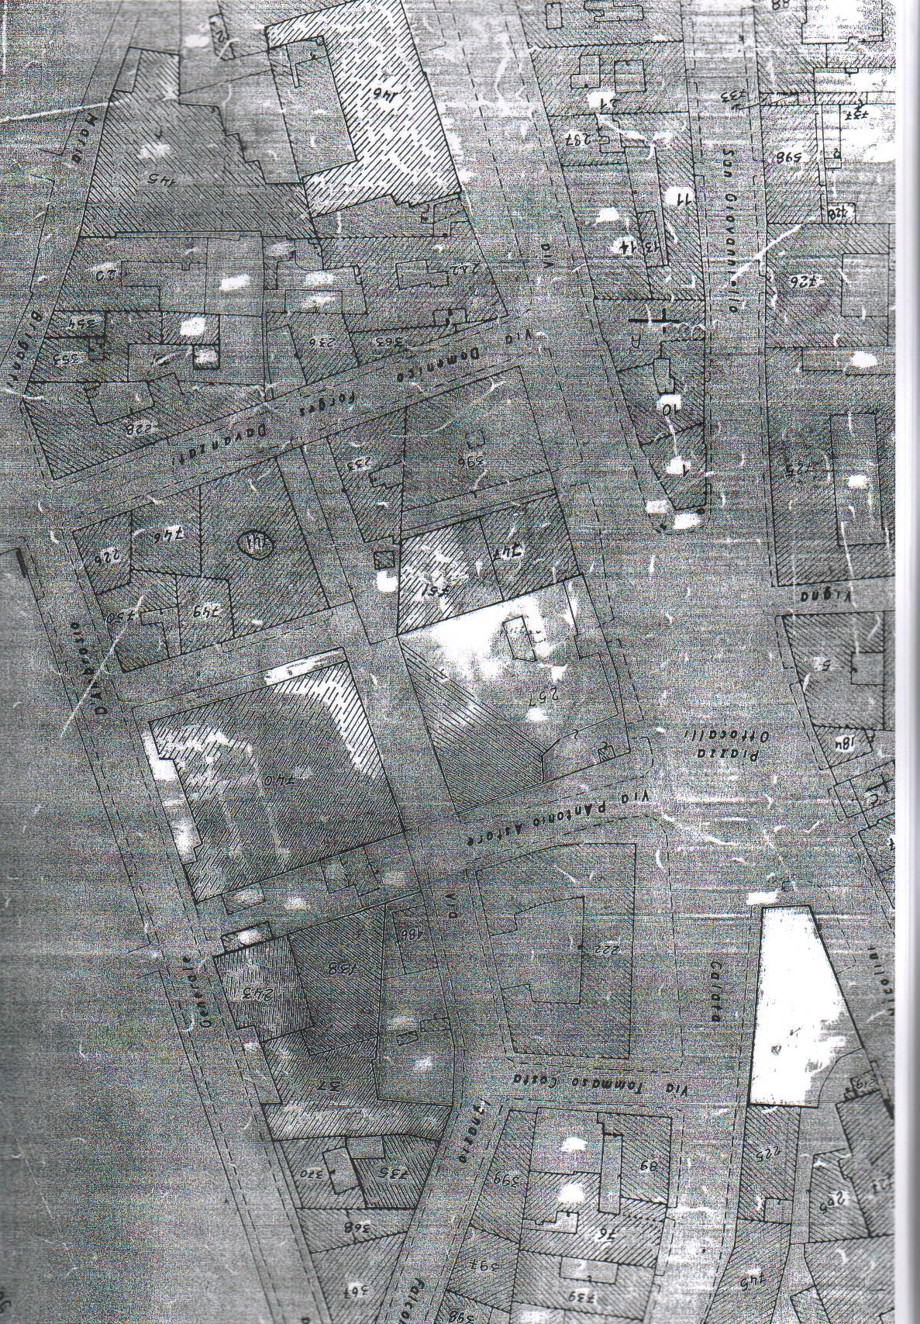
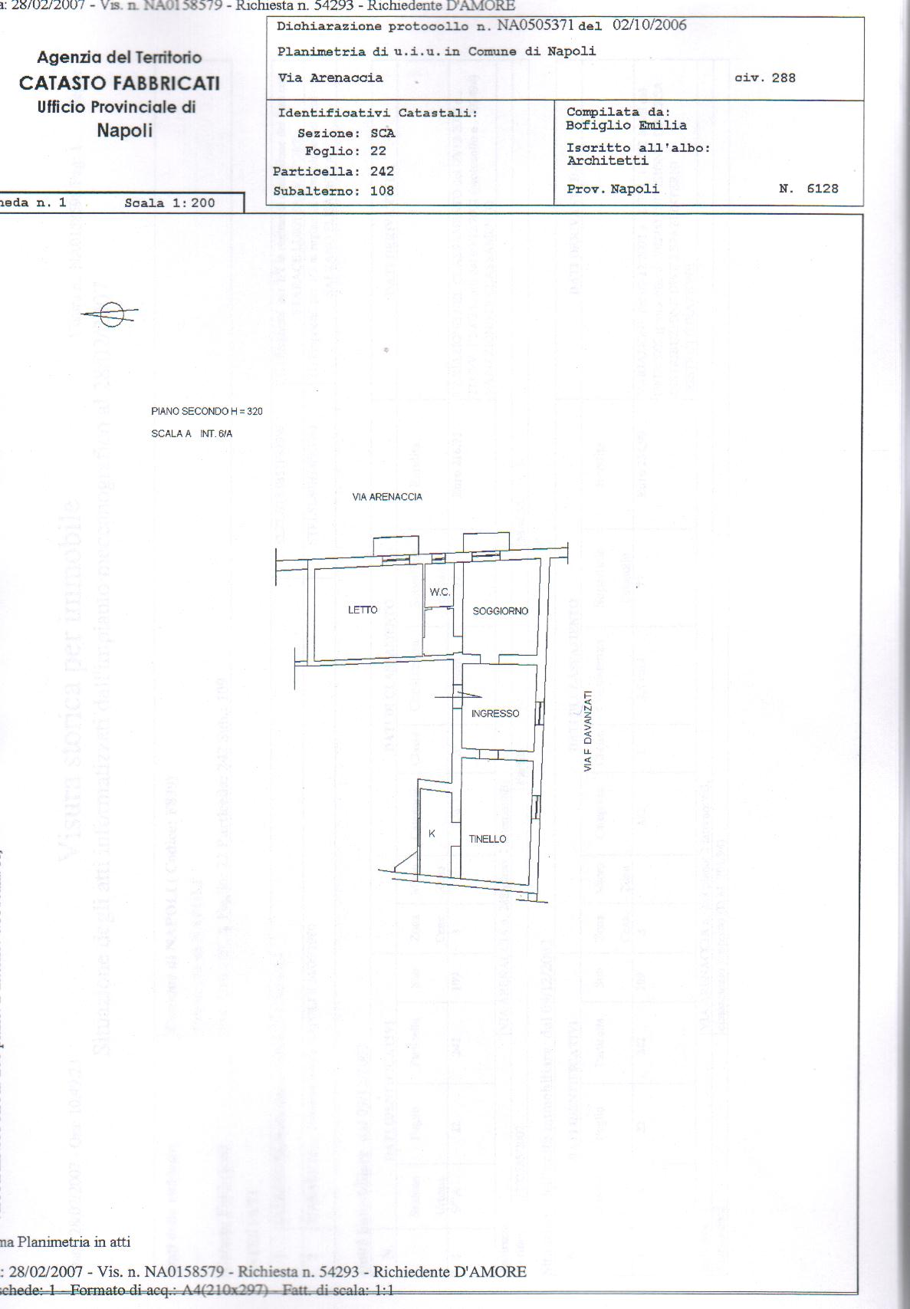
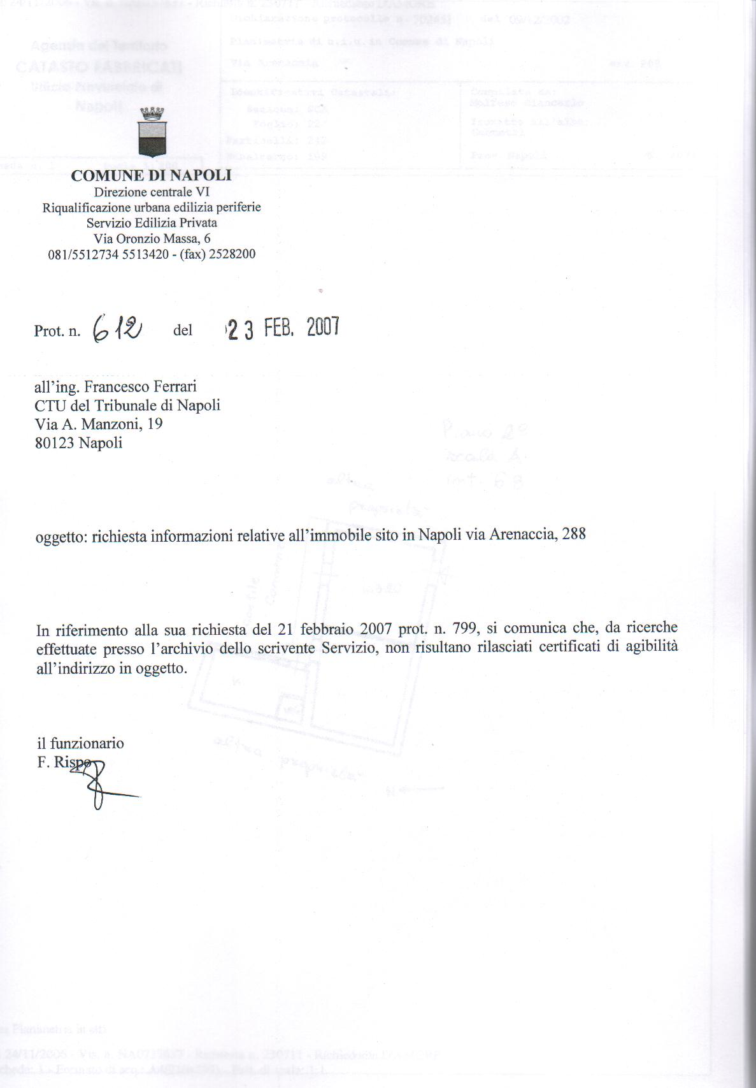

Allegato E
Certificato di Destinazione Urbanistica
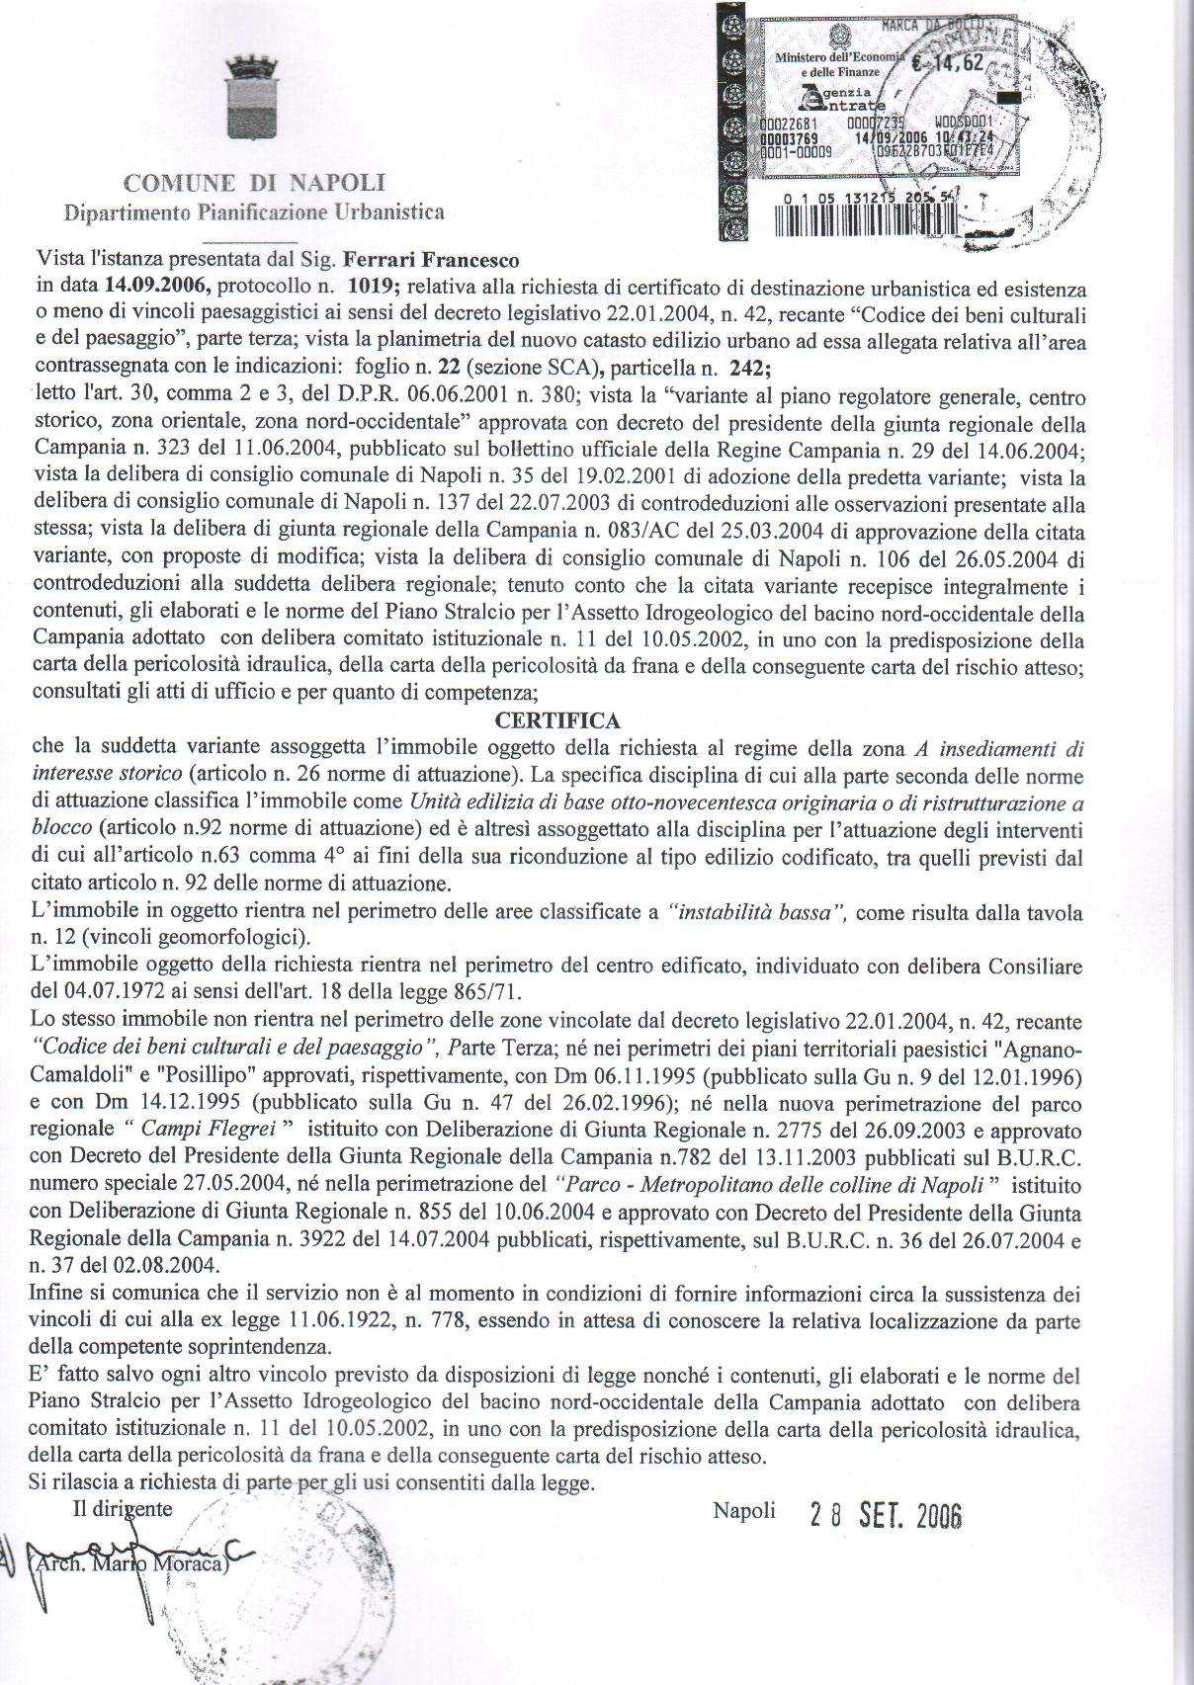

Allegato G
Documentazione fotografica interna ed esterna dell’immobile
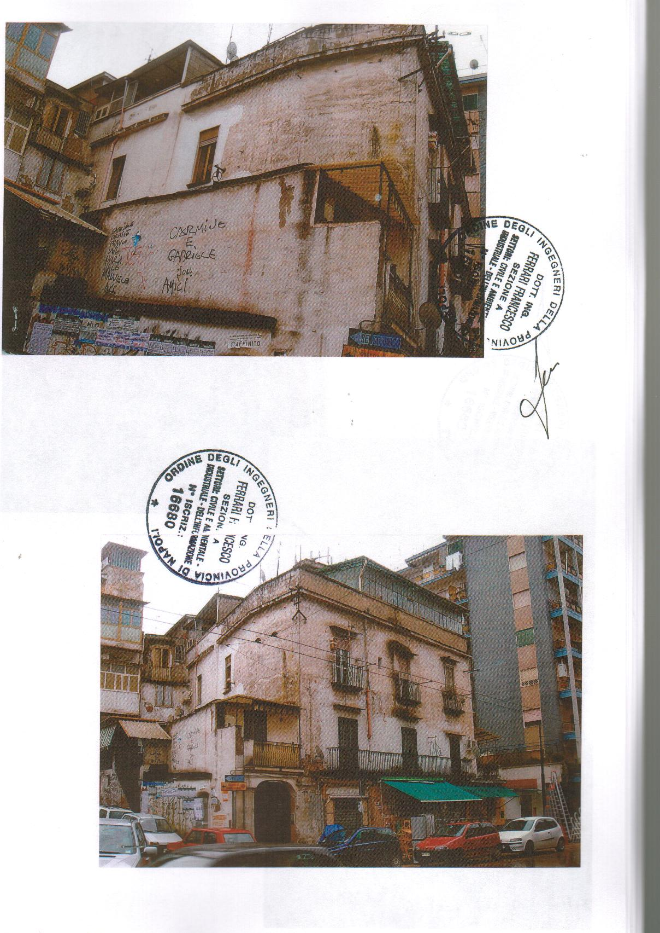
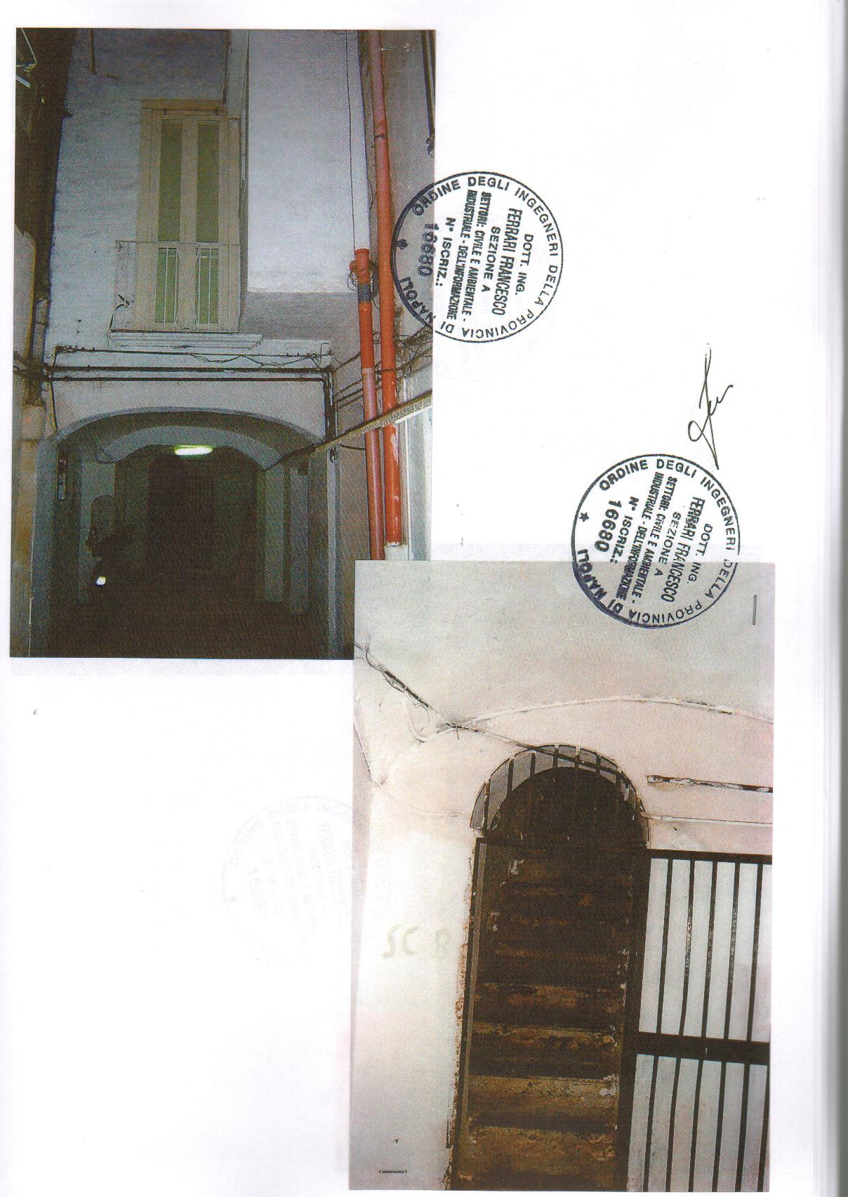
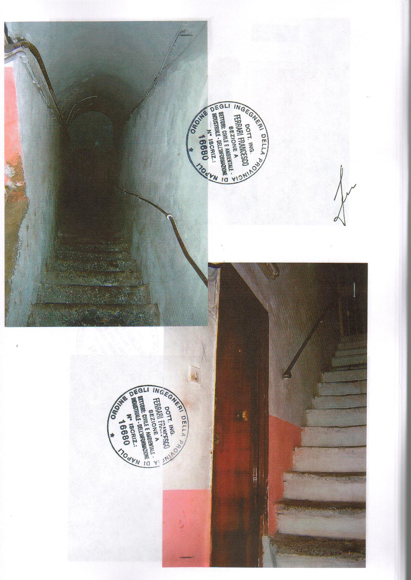
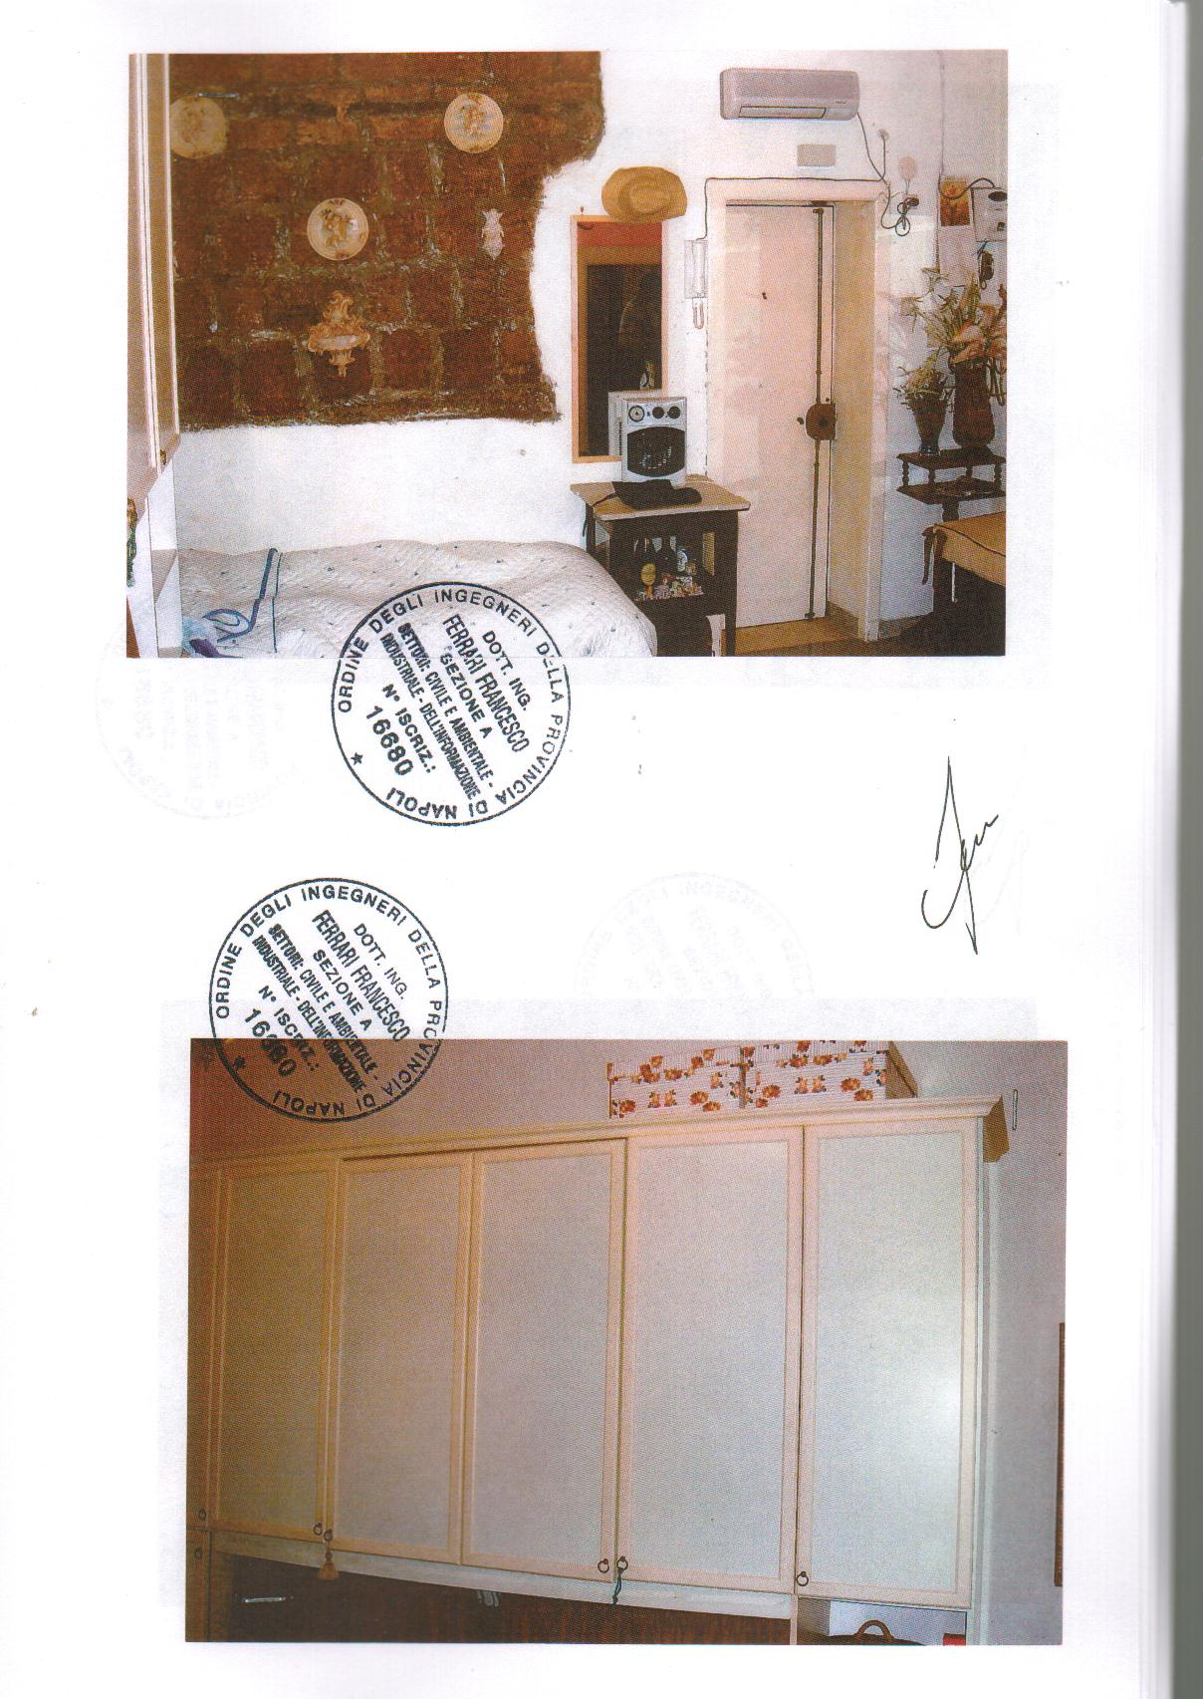
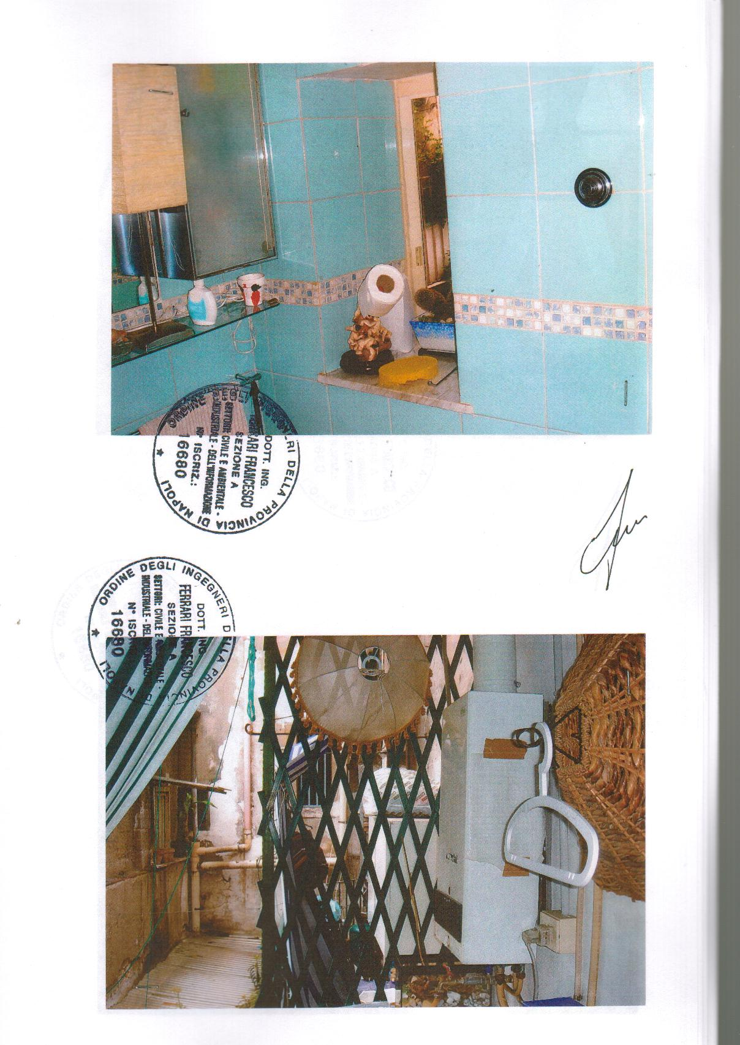
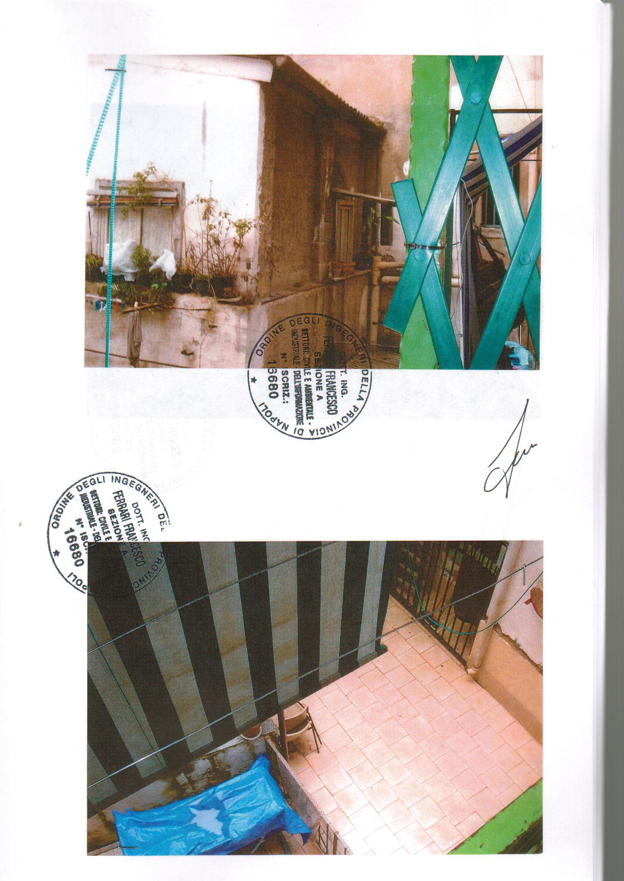
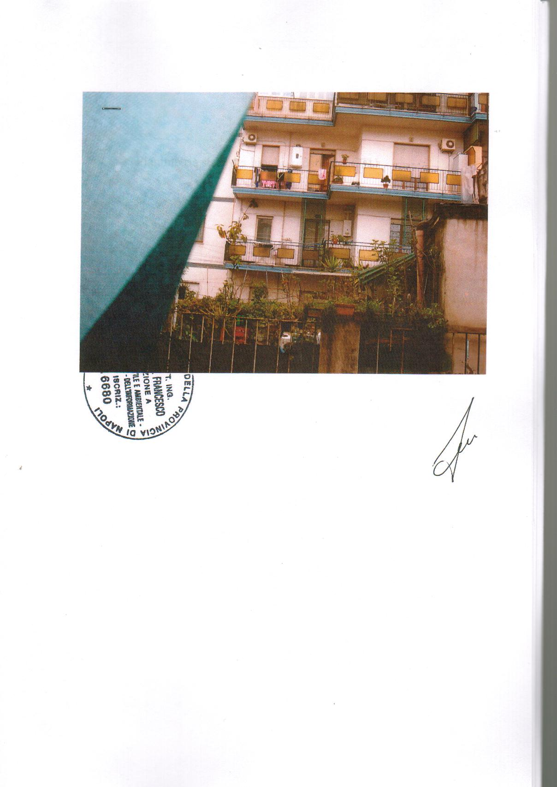

Allegato H
Planimetria stato dei luoghi redatta dal CTU
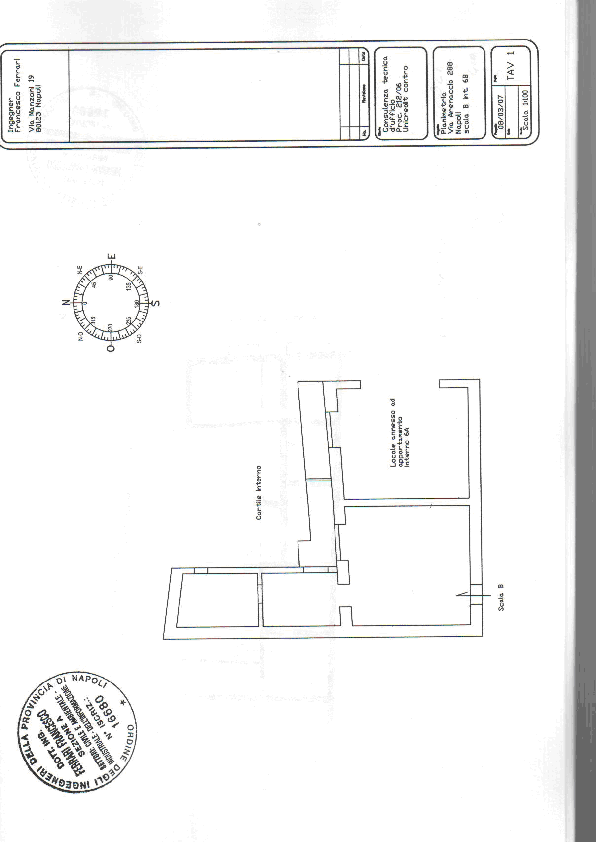
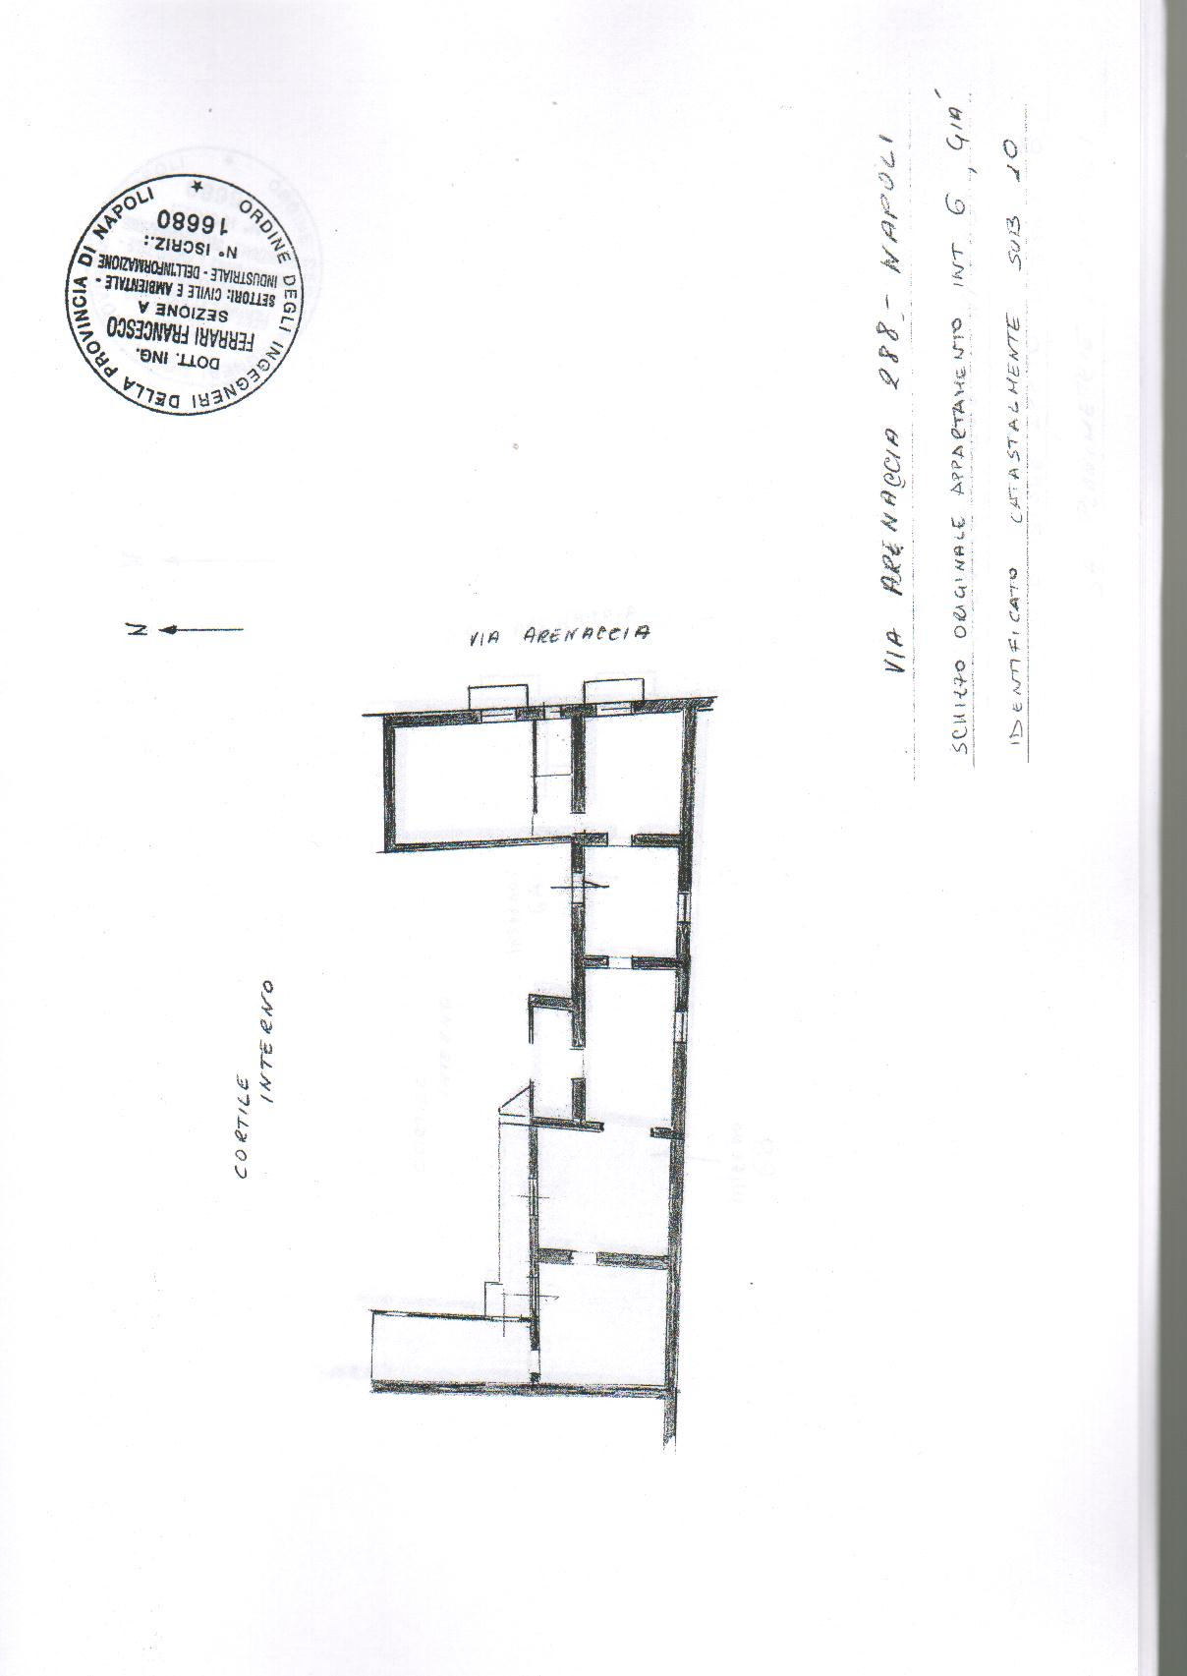
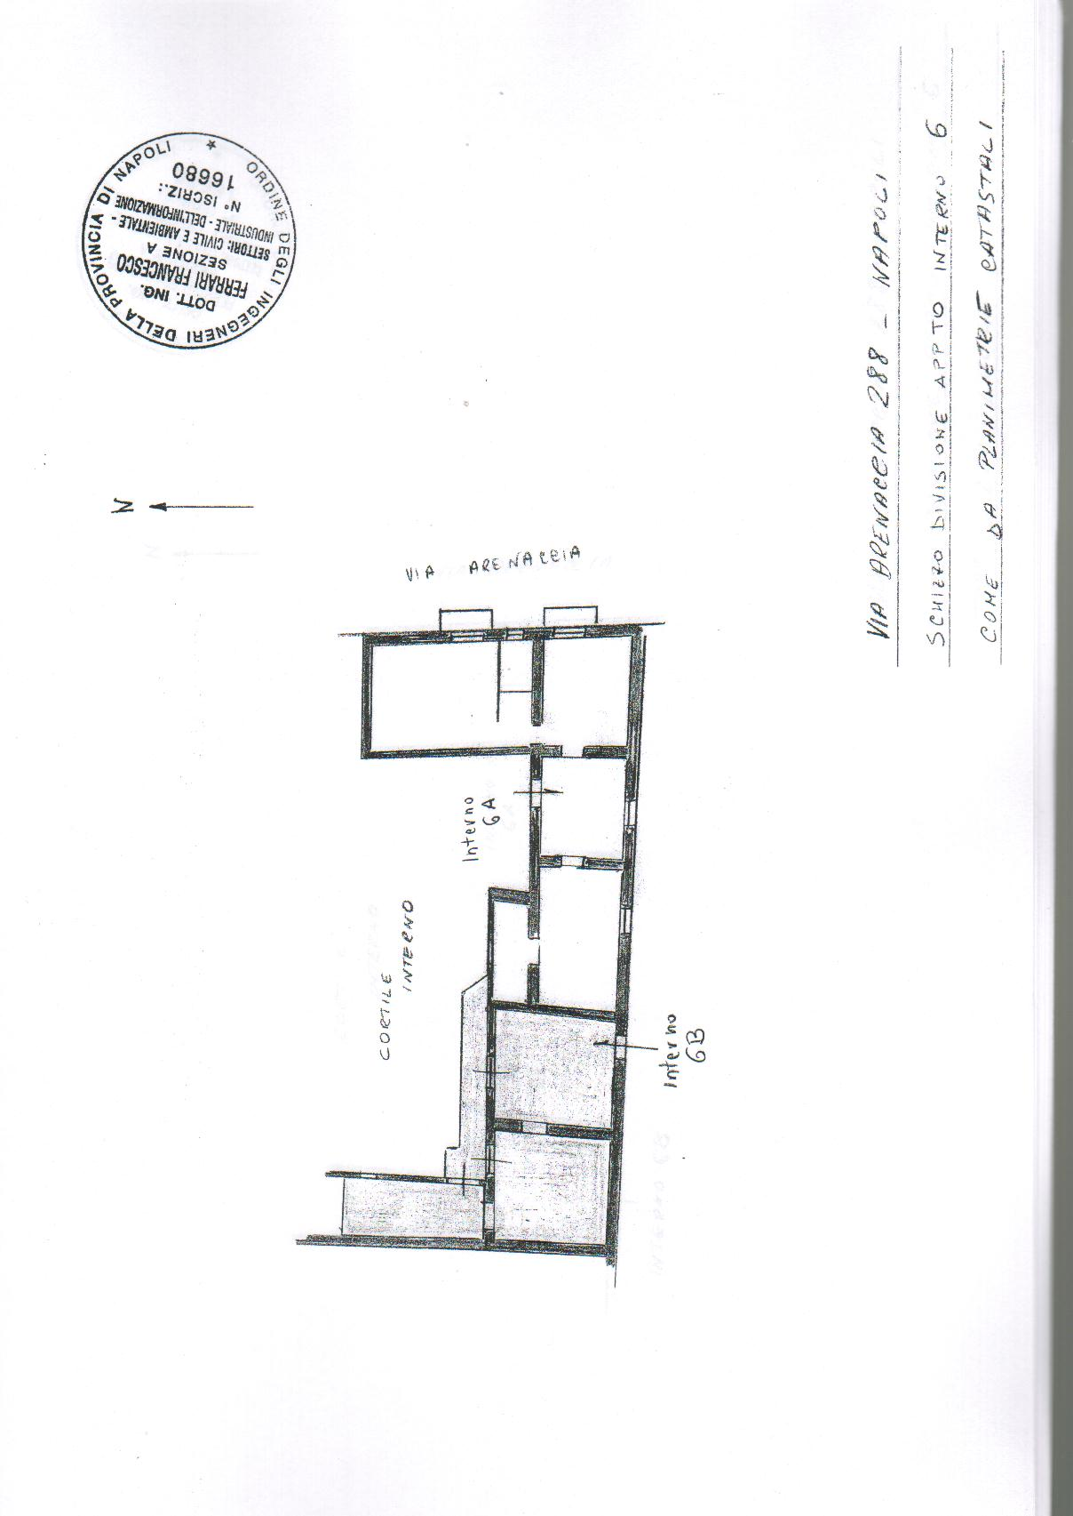
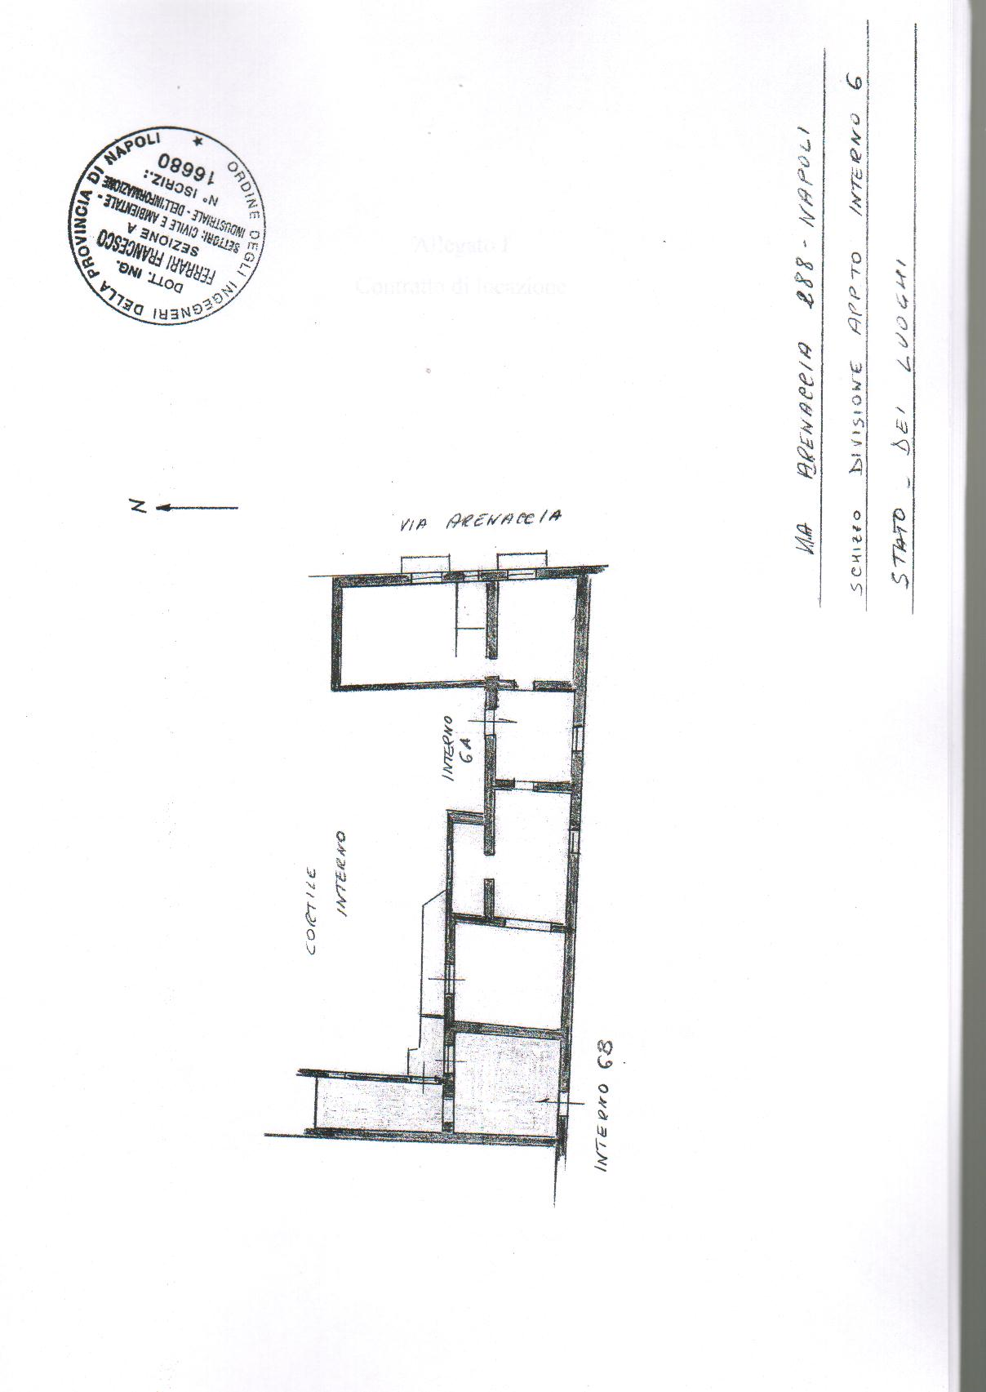

Allegato L
Fonti valutazione immobiliare

